KİLİS VİLAYETİ İL GENEL MECLİSİ

BAŞKAN : Şıhmehmet YALÇIN | DÖNEM : 2020
KATİP ÜYE : Cuma AVCI | TOPLANTI : OCAK
KATİP ÜYE : Mehmet Cemil TEKBAŞ | BİRLEŞİM : 4
 | OTURUM : 1
KONUSU : Köy Yolları Envanteri | KARAR TARİHİ: 07/01/2020 | SAYI : 04

İl Genel Meclisi, Başkan Şıhmehmet YALÇIN Başkanlığında 07.01.2020 tarihinde saat: 10.00 da İl Genel Meclisi Salonunda toplandı.

TEKLİF:
İl Özel İdaresi Köy Yolları Envanterine ilişkin İmar ve Bayındırlık Komisyonu raporu okunarak aşağıdaki karar alınmıştır.

VERİLEN KARAR:
Yapılan görüşmeler ve değerlendirmeler neticesinde, Yüksek Planlama Kurulu (YPK) kararının 47. Maddesinde “2019 Yılı Köy Yolu Envanteri çalışmaları kapsamında, köy yollarının; 1. Derece, 2. Derece ve Köy İçi Yollarının grup ve münferit ayırımının yapılması, ayrıca asfalt niteliğindeki yolların sathi kaplama ve BSK ile beton yol SSB ayırımının da yapılarak, uzunluk ve standartlarının güncellenmesi ve buna ilişkin İl Genel Meclisi kararının alınarak Bakanlığa gönderilmesi zorunludur” hükmü gereğince hazırlanan İl Özel İdaresi Yol Envanterinin aşağıdaki tabloda belirtildiği şekilde kabul edilmesine oy birliği ile karar verilmiştir.

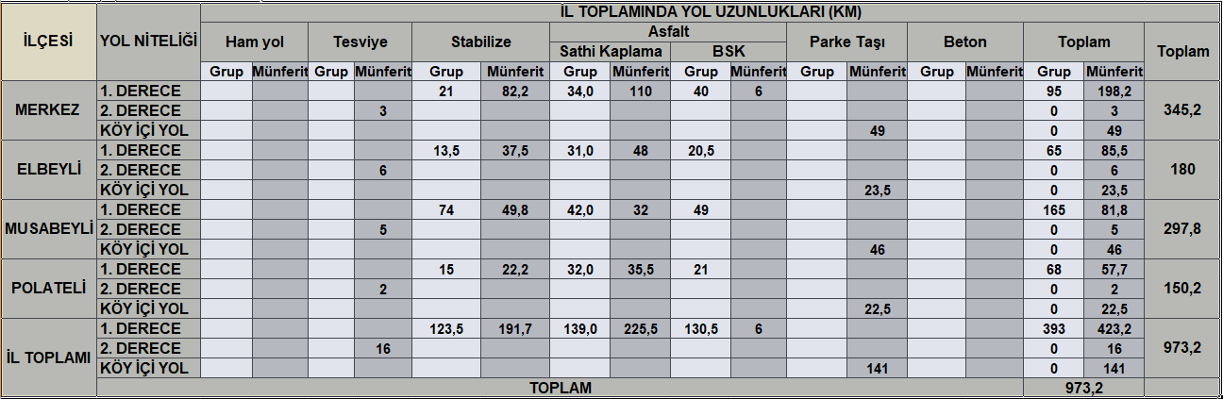

Şıhmehmet YALÇIN Cuma AVCI M. Cemil TEKBAŞ
İl Genel Meclisi Başkanı Kâtip Üye Kâtip Üye

